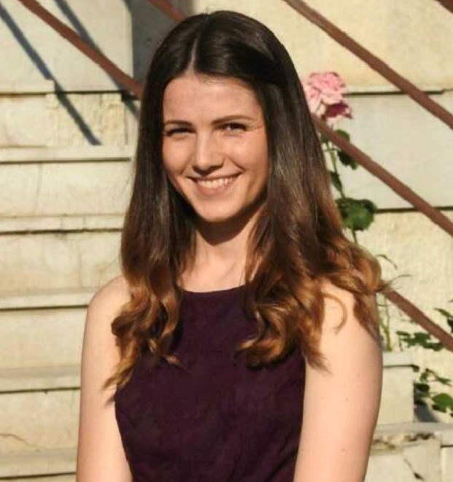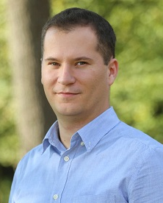  SLOBOMIR P UNIVERZITET | EDITA MUSTAFIĆ
E-mail m.edita@hotmail.com

Obrazovanje: Diplomirani inžinjer informatike

Doktorat:

Magistarske studije:

Osnovne studije: Fakultet za informacione tehnologije

Srednje obrazovanje: Gimnazija, MSŠ Doboj Istok
Radovi u časopisima:

- E. Zec, Ž. Gavrić, Use of on-line databases in JAVA desktop applications, Info M, Vol. 17, No. 68, pp. 41-46, Feb, 2019.

